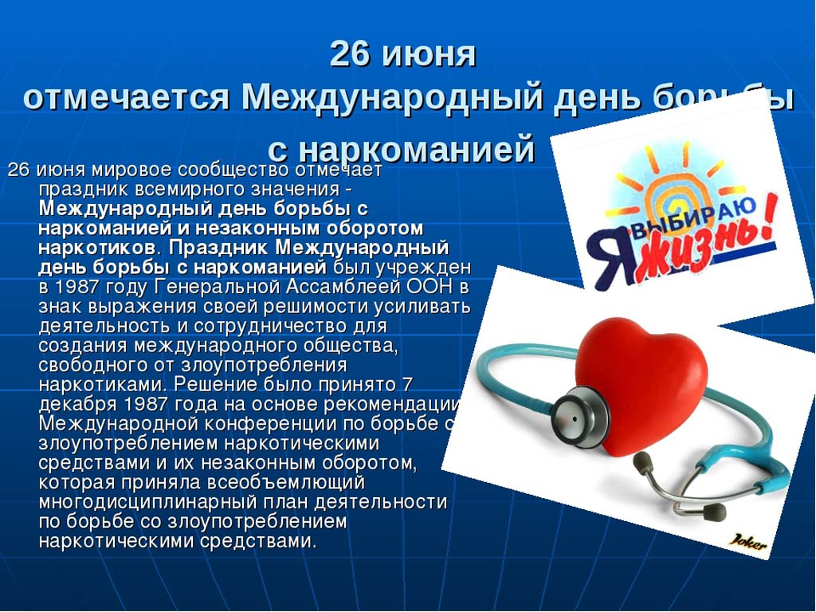

План мероприятий к Международному дню борьбы с наркоманией и незаконному обороту наркотиков в МБОУ Верхнекольцовская ООШ

№  п/п | Наименование  мероприятия | Дата | Ответственный
1 | Конкурс на лучший плакат, рисунок «Наркотики – дорога в пропасть», | 15.06.2018 | Учитель ИЗО
2 | Профилактические беседы: «О вреде наркотиков на организм человека», «Школа - территория здоровья», | 18.06.2018  25.06.2018 | медсестра Верхнекольцовского ФАП  медсестра Верхнекольцовского ФАП
3 | Анкетирование воспитанников лагеря с целью выявления детей, употребляющих ПВА; проведение психологических тренингов с целью формирования отрицательного отношения к наркотикам. | 20.06.2018 | педагог-психолог
4 | Просмотр сюжета видеофильма «Реквием по мечте». | 21.06.2018 | Начальник лагеря
5 | Круглый стол «Ящик с проблемами». | 22.06.2018 | Воспитатели лагеря
6 | Спартакиада «Здоровое поколение - сильная Страна» | 21.06.2018 | Зимовейский А.И.
7 | Дискотека «Мой выбор – танец и здоровье». | 27.06.2018 | Ст.вожатая

